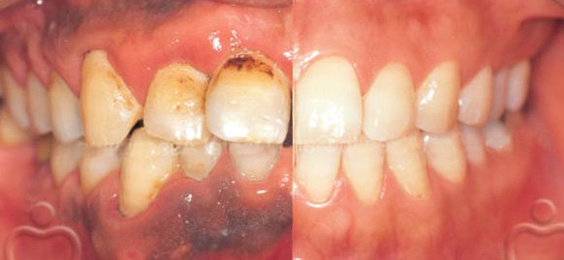
Курение в настоящее время стало вселенской бедой, социальной проблемой человечества. Оно наносит огромный вред здоровью. От болезней, связанных с курением, ежегодно в мире умирает до 4 млн. человек, в Беларуси – около 16 тысяч. Нет такого органа у курящего человека, на который бы не влияли ядовитые вещества, содержащиеся в табачном дыме.

Влияние курения на полость рта и болезни периодонта

- Значительное воздействие оказывает курение на развитие стоматологических заболеваний, прежде всего болезней полости рта и периодонта.
- Табачный дым наносит вред здоровью всей полости рта курильщика и зубам, в частности. Это касается и сигарет, и сигар, и трубок.
- Табак ухудшает кровоток в тканях десен, что снижает поступление питательных веществ к мягкой и костной тканям, удерживающим зубы.
- Наблюдается экзогенное (внешнее) пигментирование зубов. Пигментирование происходит из-за накопления и откладывания дегтя и других веществ, присутствующих в табачном дыме, в пришеечной области зубов. Заядлые курильщики имеют большие области пигментирования зубов. Цвет изменяется от темно-коричневого к черному. Непрерывное курение увеличивает пигментирование зубов, что облегчает накопление микробной бляшки. Это в свою очередь приводит к развитию заболеваний тканей периодонта.
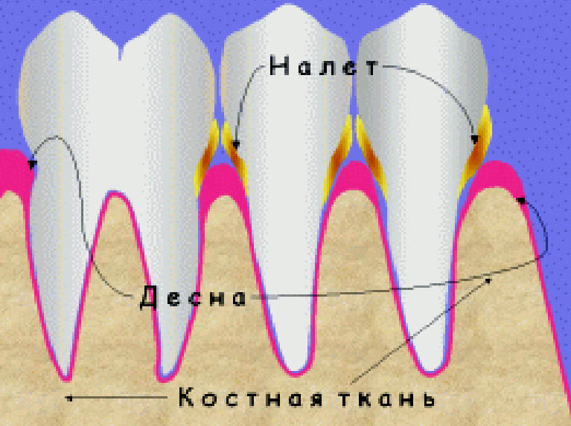
- Начало неблагоприятного влияния курения заметно сразу - по быстрому образованию зубного камня с кровотечением во время чистки зубов, неприятным запахом изо рта и пигментацией зубов.
- Курение воздействует на сосудистую сеть тканей, что нарушает нормальное функционирование клеточных и гуморальных иммунных реакций, ограничивающих воспалительный процесс.
- У курильщиков увеличивается частота периодонтальных заболеваний, умеренной и тяжелой форм, причем такие формы периодонтита наблюдаются у более чем 25% курильщиков сигарет.
Курильщики часто страдают потерей кости, при относительно здоровых тканях десны. Периодонтальный статус здоровья остается стабильным у бросивших курить и некурящих. Риск развития болезней периодонта у курящих людей в возрасте 19-30 лет в 4 раза больше, чем у некурящих.

Воздействие курения на
заживление ран

У курящих они заживают значительно хуже и дольше. Что влияет на это? Три составляющих сигаретного дыма, которые, препятствуют заживлению ран - никотин, окись углерода (СО) и цианистый водород.
- Никотин поглощается в легких, где входит в кровообращение и снижает рост эритроцитов, фибробластов (клетки, образующие межклеточное вещество соединительной ткани) и макрофагов (подвижная клетка, обладающая способностью к поглощению чужеродных частиц). Дополнительно никотин стимулирует склеивание тромбоцита, что ведет к увеличению вязкости крови; это явление вызывает формирование микросгустков, приводящих к капиллярной эмболии и ишемии тканей. Вазоконстрикция (сужение сосудов) - другое побочное явление при употреблении никотина из-за выделения катехоламинов (физиологически активные вещества), которые препятствуют нормальному заживлению раны и её эпителизации.

- Оксид углерода СО (он же угарный газ) имеет большую способность к связыванию с гемоглобином, чем кислород, что приводит к последующей клеточной гипоксии (кислородное голодание) и препятствует нормальному заживлению раны.
- Цианистый водород также участвует в изменении метаболизма кислорода и его дальнейшего распределения, увеличивая срок заживления раны и её эпителизации.
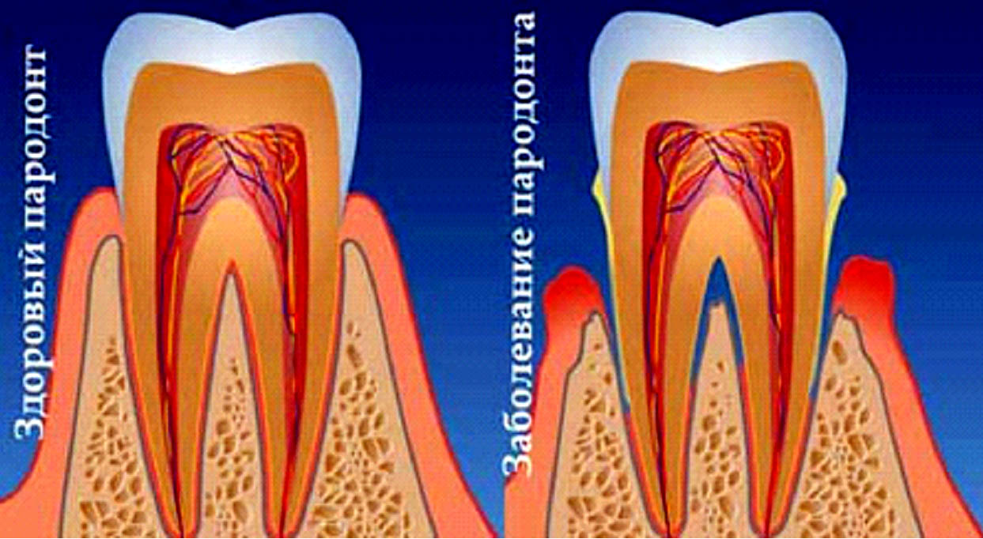
Поэтому курильщики, которым предстоит хирургическое лечение заболеваний тканей периодонта, обязаны прекратить курить, по крайней мере, за 12 часов до операции.
Это время необходимо для полного выведения остатков СО из гемоглобина.
Также пациенты должны воздерживаться от курения в течение всего послеоперационного периода, чтобы улучшить заживление раны.
Курильщики, кроме того, должны знать, что курение поначалу скрывает признаки заболевания десен, уменьшая болевые ощущения, и лечение начинают лишь в запущенной стадии. В это время возврат к здоровому состоянию зубов и десен невозможен.
В этом и состоит губительное последствие курения для зубов - курящие люди теряют больше зубов, чем некурящие. В среднем, привычка выкуривать около пачки в день может стоить курильщику потери как минимум двух зубов каждые 10 лет. Самое страшное последствие курения в этом ряду - более высокий риск появления рака слизистой оболочки полости рта, губы и т.п.

Поэтому, прежде чем приобщаться к курению или закурить очередную сигарету, необходимо подумать:
А стоит ли рисковать своим
здоровьем и даже жизнью ради
сомнительного «удовольствия» и пагубной привычки?!!

Автор: Радюкевич Н.В. - зав. терапевтическим отделением 8-й стоматологической
поликлиники
Редактор: Арский Ю.М.
Компьютерная верстка и
оформление: Згирская И.А.
Ответственный за выпуск: Кавриго С.В.
УЗ «8-я городская клиническая
стоматологичекая поликлиника»
Городской Центр здоровья

Минск

